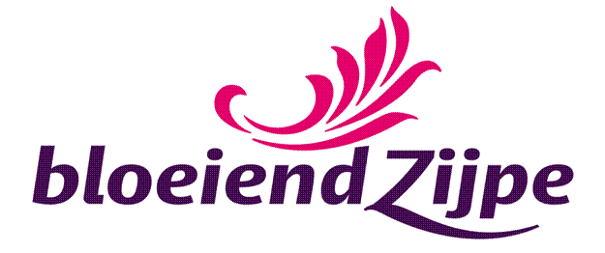
Inschrijfformulier Scootmobielroute Bloeiend Zijpe
Zaterdag 24 en zondag 25 april 2010
Naam :……………………..……………………………………………………………………………………………..
Adres :……………………………………..……………………………………………………………………………..
Postcode :……………………………………………………..………………………………………………………………
Woonplaats :……………………………………………………………………..………………………………………………
Telefoon :……………………………………………………………………………………..……………………………..
Mobielnr. :……………..………………………………………………………………………………………………………
E-mail :……………………………………………………………………………………………………………………….

O Scootmobielrijder à € 10,- per persoon
O Begeleider à € 10,- per persoon
O Zaterdag 24 april O 11.00 uur of O 14.00 uur
O Zondag 25 april O 11.00 uur of O 14.00 uur

Bloeiend Zijpe organiseert dit jaar voor de tweede maal de bloembolbeleving voor minden mobielen / de scootmobielroute en is benieuwd hoe u bekend bent geworden met dit evenement:
………………………………………………………………………………………………………………………………………………
………………………………………………………………………………………………………………………………………………

Waarschuwen in geval van nood:
Naam ………………………………………………………………………………………………………………………
Adres ………………………………………………………………………………………………………………………
Telnr. …………………………………………………. Mobiel……………………………………………………….

Heeft u een ziekte of handicap waarmee wij rekening moeten houden onderweg, laat dit dan even aan de EHBO’ers weten. Heeft u bijvoorbeeld diabetes of epilepsie, dan is het prettig dat de EHBO’er adequaat kan handelen. Uiteraard worden uw medische gegevens vertrouwelijk behandeld.

Handtekening deelnemer: ……………………………………………………

Dit inschrijfformulier kunt u per e-mail verzenden naar:
gustaaf-ingrid@gebrhoogland.nl. Telefoon Ingrid Hoogland: 0224 – 562462.

